Raygina phoa

51020008

Analisis proses bisnis (BUSINESS INTELIGENT)

Beberapa aplikasi yang digunakan dalam pekerjaan business analyst !

1. Trello

Sebuah aplikasi manajemen tugas atau task management. Dengan aplikasi ini, memudahkan dalam bekerja sama dengan teman dan setimmu. Trello adalah aplikasi yang bisa digunakan oleh project manager, atau siapapun yang membutuhkan pengaturan tugas yang sangat banyak agar semua lebih rapi. Diibaratkan sebuah papan tulis yang ditempeli sticky notes yang berisi tugas, tenggat waktu, data, serta dokumen-dokumen yang mendukung.

* Kelebihan :
* Jika ingin mengubah sesuatu, perubahan itu juga akan dilihat oleh siapa pun, tanpa perlu menunggu
* Mudah dalam menambah atau mengurangi orang dalam suatu proyek
* Desain yang responsive dan mudah digunakan
* System notifikasi yang baik
* Tak perlu tools tambahan untuk mengirim dokumen / menulis keterangan mengenai suatu proyek
* Kekurangan :
* Harus selalu terkoneksi dengan internet
* Tidak bisa melakukan pengubahan atau edit komentar
* Aplikasi berbayar
* Jika proyek atau tugas semakin banyak, pengaturan tugas tetap sulit dilakukan
* Interface Aplikasi
* Aplikasi berbasis web yang memiliki fitur mengkolaborasikan berbagai tim
* Bisa di install di Mac, Windows, Android, IOS.

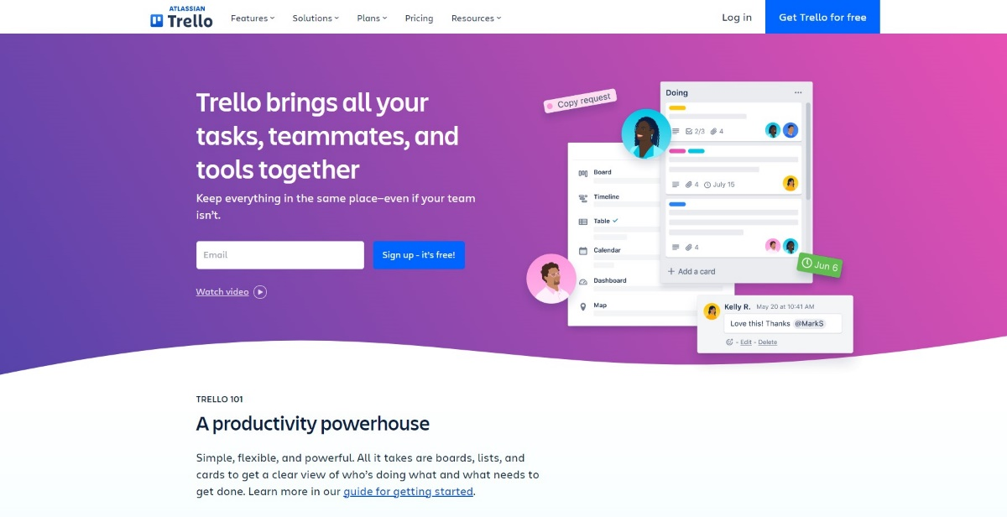

1. Google Data Studio

Sebuah google tools yang digunakan sebagai analisa data secara gratis. Dengan tool ini, tidak hanya dapat menampilkan data dengan visual yang menarik dan mudah dipahami. Namun, bisa mengolah data dari berbagai sumber secara terpusat. Tool ini mampu menyediakan sumber-sumber data dari banyak produk google lainnya.

Kelebihan :

* Opsi widget yang lengkap menyajikan pilihan 12 grafik atau bagan di sebuah laporan.
* Sumber data yang luas bahkan tergolong critical platforms
* Mudah dibagikan ke anggota-anggota tim dengan cepat
* Laporan yang mudah dibaca karena fleksibel dan bisa diatur dengan bebas
* Laporan interaktif agar tidak hanya sederhana dan tidak sulit dimengerti
* Template gratis sehingga ridak perlu menghabiskan telalu banyak waktu mencari cari menggunakan tool ini

Kekurangan :

* Jika dibandingkan dengan tools serupa seperti Tableau, Power BI, dan sebagainya, tools keluaran google ini hanya bisa digunakan untuk memvisualisasikan data
* Jika ingin menganalisis sebuah data, tools yang satu ini masih belum memiliki fitur lengkap

Interface Aplikasi :

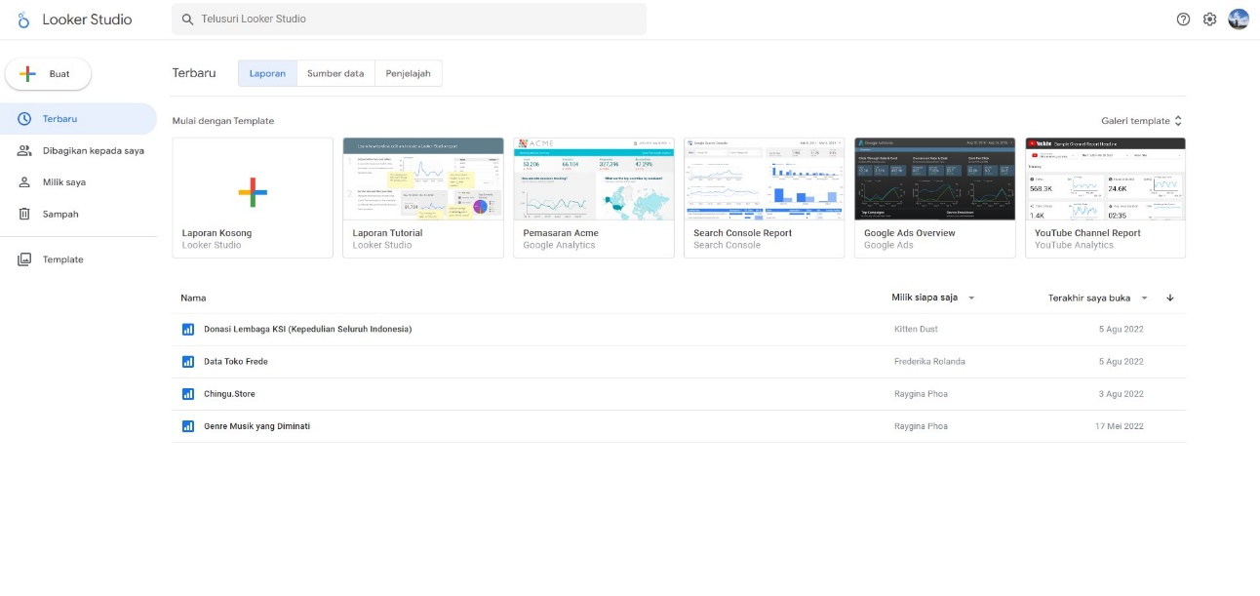

1. SAS Business Analytics

Kemampuan analisa teks yang bermutu tinggi dari platform analisa bisnis berbasis SAS memungkinan pengguna untuk memeriksa dan mengubah data teks yang tidak terorganisir menjadi informasi yang relevan sehingga dapat dieksplorasi oleh anlisis untuk menemukan wawasan yang bermakna. SAS BA sepenuhnya dimuat dengan berbagai tools statistic, yang digunakan dalam menyederhankan proses menganalisis sekumpulan data yang besar secara real-time. Platform analisa bisnis terbaik ini juga mampu memprediksi tren di masa depan dari informasi yang telah dikumpulkan dari big data.

Kelebihan :

* Mempermudah perhitungan statistika
* Mempersingkat waktu pengerjaan
* Hasil akurat dan reliable
* Tidak membutuhkan spesifikasi yang tinggi

Kekurangan :

* Biaya , berada di lingkungan tertutup, seseorang tidak dapat menggunakan semua aplikasinya tanpa lisensi yang sesuai
* SAS bukan sumber terbuka
* Kurang representasi grafis
* Penambangan teks yang sulit

Interface Aplikasi :

